**Analyse des risques synthèses**

**Entreprise Motuc**

## Définition de la gestion des risques

La gestion des risques, ou management du risque (risk management), est la discipline qui s'attache à identifier, évaluer et prioriser les risques relatifs aux activités d'une organisation, quelles que soient la nature ou l'origine de ces risques, pour les traiter méthodiquement de manière coordonnée et économique, de manière à réduire et contrôler la probabilité des événements redoutés, et réduire l'impact éventuel de ces événements.

## Réflexion à avoir pour la gestion des risques

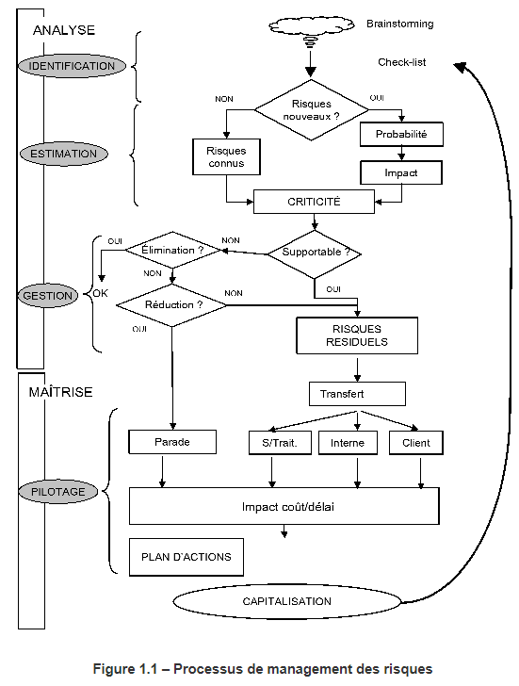

Nous avons identifié un certain nombre de risques dans le dossier détaillé, dont voici ici une synthèse ici pour que vous disposiez d’une vision globale des risques pour votre entreprise. Le tableau ci-dessous expose les risques identifiés et leur priorité/importance perçue dans le contexte de l’entreprise, afin de faciliter la prise de décision future dans la priorisation des méthodes et solutions à mettre en place permettant d’y faire face. Cette liste n’est pas définitive et la possibilité d’un risque inconnu et un risque en elle-même, c’est pourquoi notre démarche de réflexion pour la gestion des risques est importante.

|  |  |  |  |  |
| --- | --- | --- | --- | --- |
| Intitulé des risques/ Importance des risques | Pas important | Peu important | Important | Très important |
| Réplications des serveurs | X |  |  |  |
| Porte salle serveur |  |  | X |  |
| Fermeture des bureaux |  |  |  | X |
| Non-répudiation |  |  | X |  |
| Société extérieur | X |  |  |  |
| Phishing |  |  |  | X |
| Ambiance entreprise |  |  | X |  |
| Catastrophe naturel |  |  | X |  |
| Guerre/attentat | X |  |  |  |
| Manifestation | X |  |  |  |

Ce tableau est une synthèse de notre analyse de risque détaillée. Le niveau d’importance est jugé selon les conséquences possibles sur l’entreprise, mises en rapport avec le coût proposé de nos solutions.